**一、应用描述**

应用有两个屏幕组成：

**1、屏幕1**（欢迎界面），由两个标签（欢迎使用安安购票系统，抱歉！目前只支持选购飞机票），一个张图片（飞机），一个按钮（选购飞机票）组成；

**2、屏幕2**（购票界面），有十个标签（各项提示信息），两个下拉选择框（选择起点和终点），一个日期选择框（选择出发日期），两个文本输入框（订票人姓名及证件号），两个按钮（确认订购和取消），一个不可视组件（对话框）组成

1. **功能描述**

1**、**在**欢迎界面**，点击“**选购飞机票**”，进入选购界面；

2、在**选购界面**，填写选购信息，点击“**确认购票**”，完成购票，下方标签提示“恭喜您购票成功”，字体为红色；

3、在**选购界面**，填写信息不完善时，出现提示框“您的信息没有填写完整，请先完善您的信息”，完善信息后才能点击“**确认购票**”；

4、在“**选购界面**”，点击“**取消**”，返回欢迎界面；

**三、使用过程展示**

1、游戏的图标

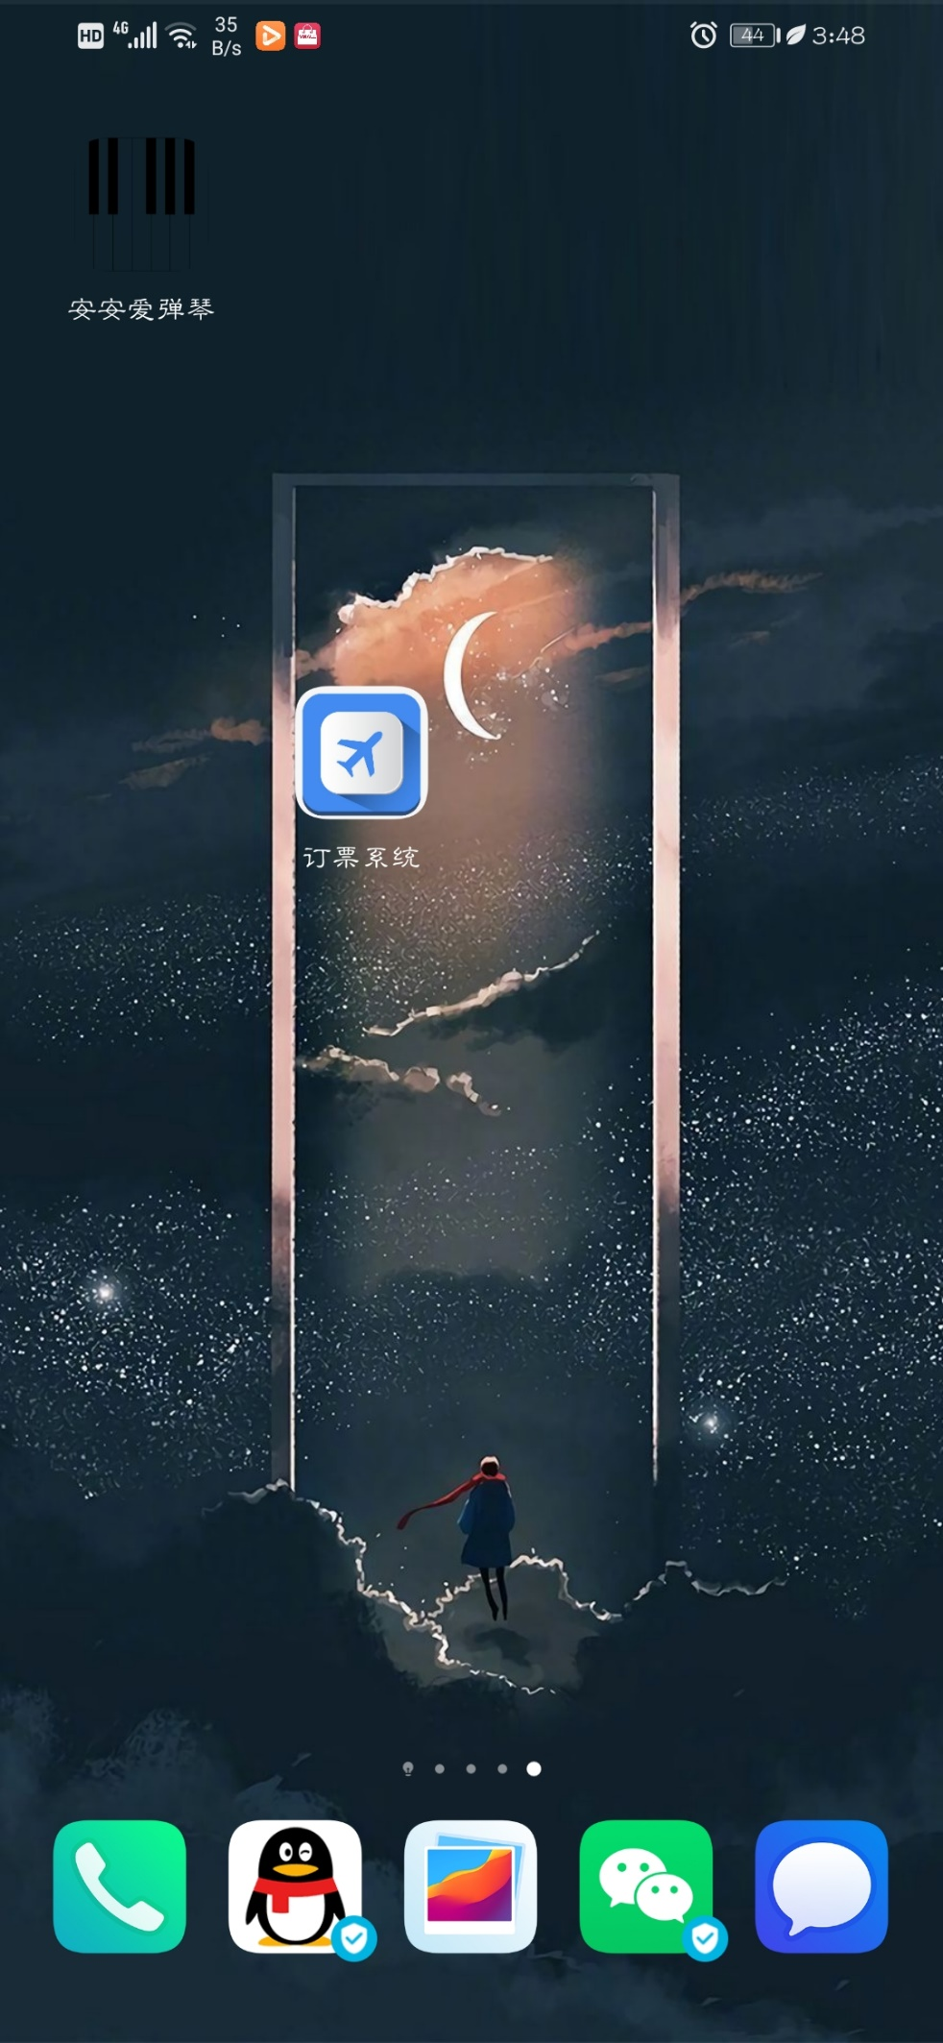

2、购票系统的欢迎界面（如图一）；

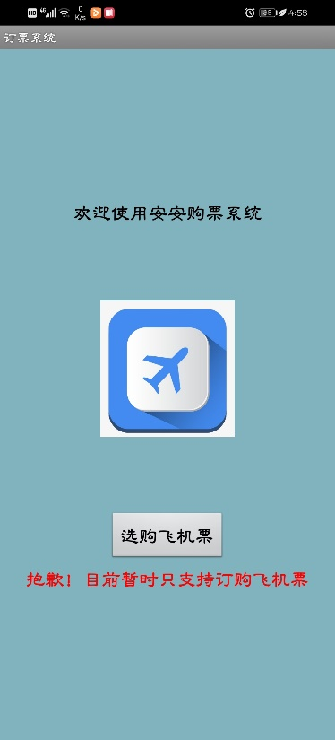

图一

3、在欢迎界面，点击“**选购飞机票**”，进入选购界面（如图二）；

4、在“选购界面”，填写信息，点击“**确认购票**”，完成购票，下方标签提示“恭喜您购票成功”，字体为红色（如图三）；

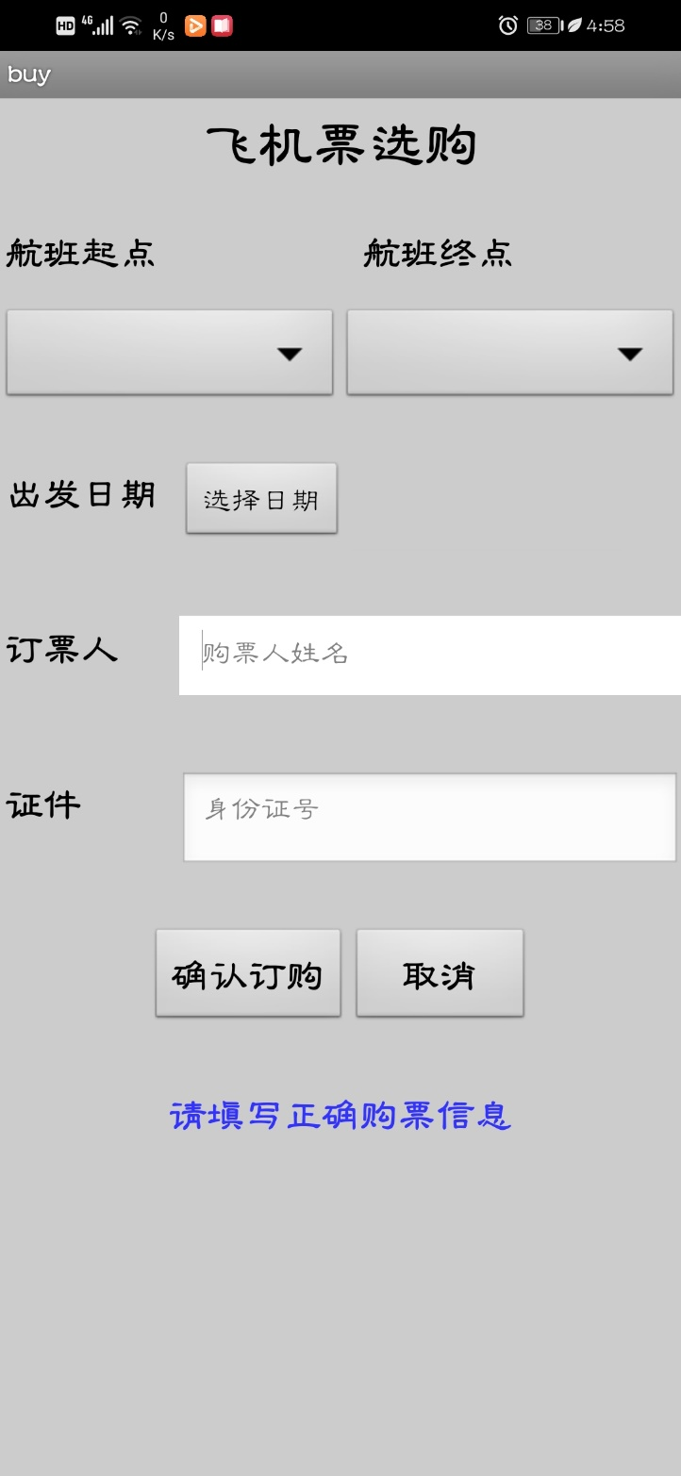 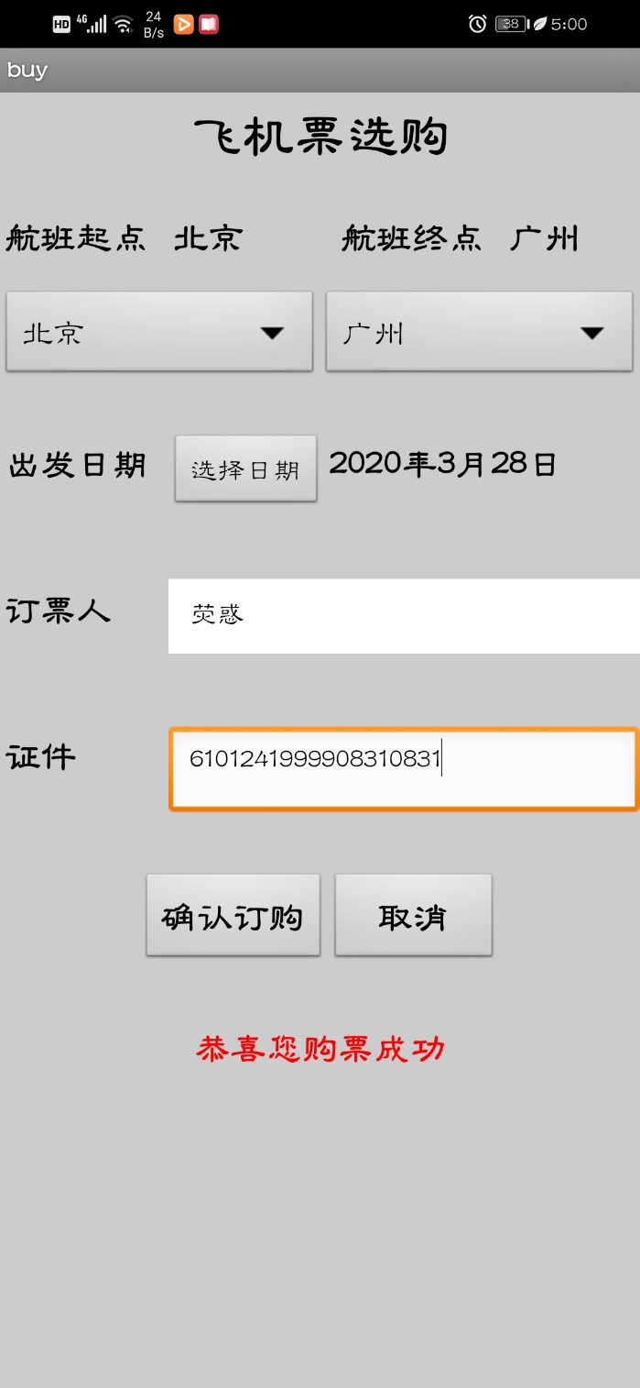

图二 图三

5、在**选购界面**，填写信息不完善时，出现提示框“您的信息没有填写完整，请先完善您的信息”，完善信息后才能点击“**确认购票**”（如图四）；

6、在“**选购界面**”，点击“**取消**”，返回欢迎界面（如图五）；

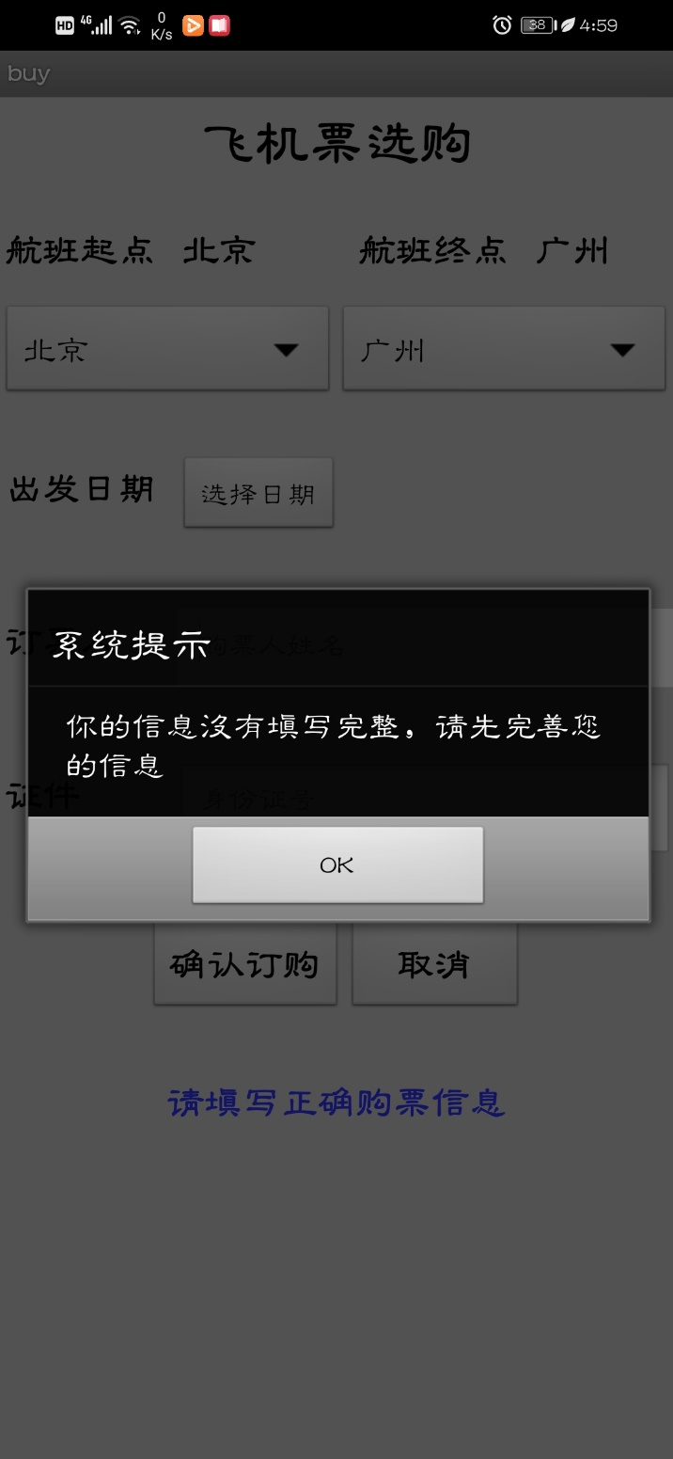 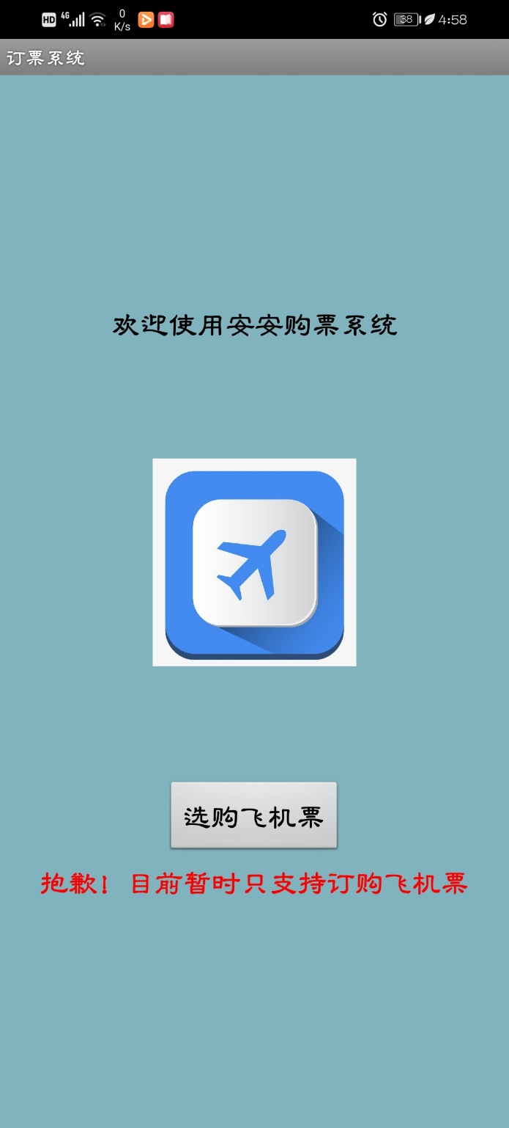

图四 图五